|  |  |  |
| --- | --- | --- |
| Macintosh HD:Users:hoangnguyen:Documents:TDC:fitlog_blue.png | TRƯỜNG CAO ĐẲNG CÔNG NGHỆ THỦ ĐỨC  **Khoa Công Nghệ Thông Tin** | Macintosh HD:Users:hoangnguyen:Documents:TDC:logoTDC_blue.png |
|  |  |  |

**Chuyên đề CMS** | HKI – [2020 – 2021]

PRJ – REPORT

**CÀI ĐẶT VÀ TẠO PLUGIN**

**Nhóm G:**

* **Trần Bình Văn –** 17211TT0053
* **Đặng Thanh Truyền –** 17211TT0356
* **Lê Văn Thắng –** 17211TT0480
* **Nguyễn Thanh Tuấn -** 17211TT3056
* **Hồ Văn Quyến -** 17211TT4136

**MỤC LỤC**

[DANH MỤC HÌNH ẢNH 3](#_Toc60957384)

[**I.** **Cài đặt plugin** 4](#_Toc60957385)

[**II.** **Tự viết plugin** 5](#_Toc60957386)

# DANH MỤC HÌNH ẢNH

[Hình 1. Tìm kiếm và install plugins 4](#_Toc60957304)

[Hình 2. Cài đặt plugins upload từ file trên máy tính 4](#_Toc60957305)

[Hình 3. Tạo folder và file plugin 5](#_Toc60957306)

[Hình 4. Code in thử Hello World ra màn hình 5](#_Toc60957307)

[Hình 5. Kết quả plugin đã được hiển thị ra 6](#_Toc60957308)

[Hình 6. Kết quả đạt được 6](#_Toc60957309)

1. **Cài đặt plugin**

* Có 2 cách để cài đặt plugin khá đơn giản như sau:

+ Cách 1: Tìm kiếm các thư viện plugins qua ô tìm kiếm 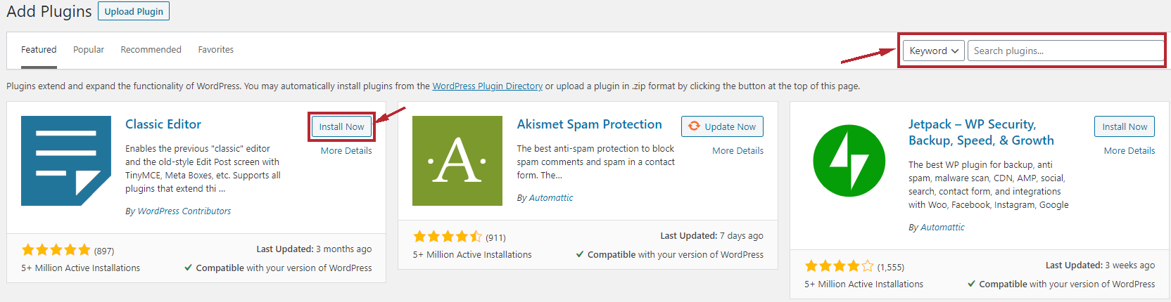

Hình . Tìm kiếm và install plugins

+ Cách 2: Cài đặt plugins bằng cách upload từ file trên máy tính

* 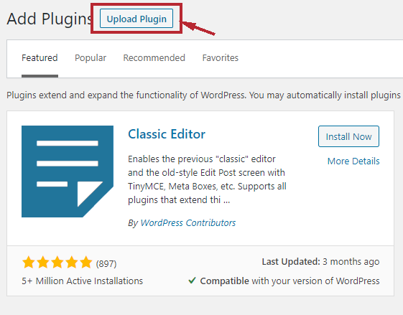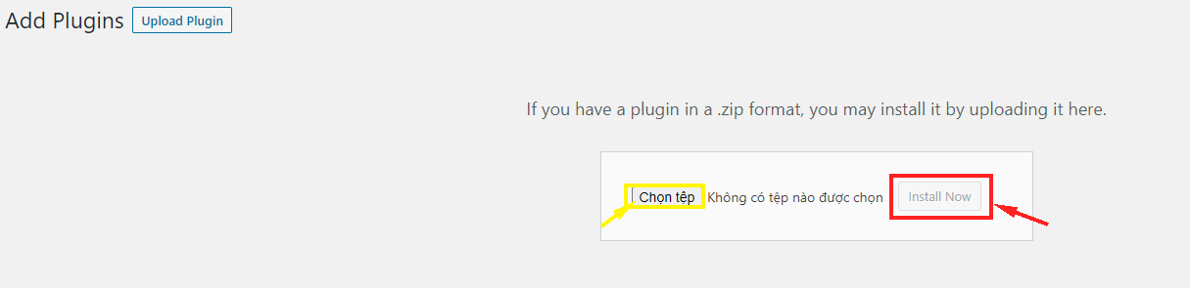

Hình . Cài đặt plugins upload từ file trên máy tính

1. **Tự viết plugin**

* Để có thể tự viết plugin, đầu tiên ta truy cập vào:

wordpress\wp-content\plugins\

* Tạo 1 folder đặt tên cho plugin của chúng ta, tạo 1 file myplugin.php, ví dụ:

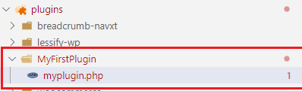

Hình . Tạo folder và file plugin

* Sau đó ta code đoạn này vào để test thử plugin (Lưu ý: Phần comment rất quan trọng, vì Wordpress sẽ lấy thông tin từ đó để hiển thị ra)

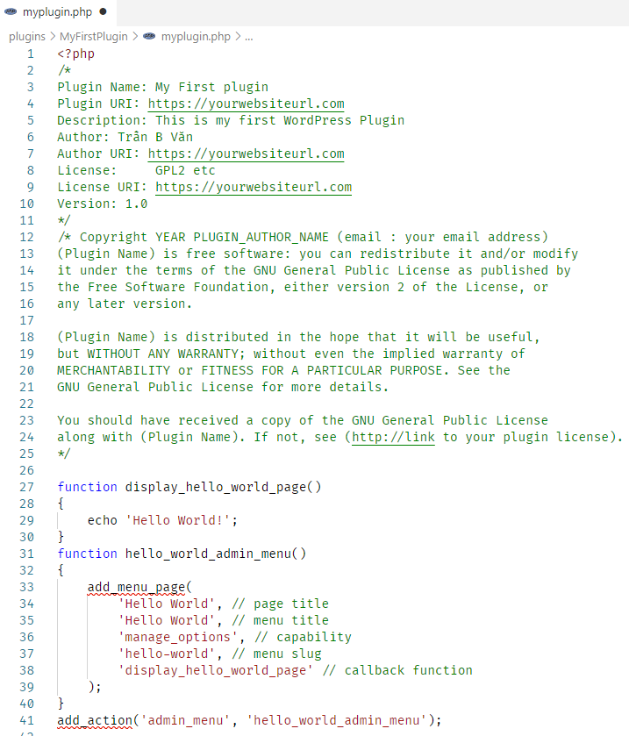

Hình . Code in thử Hello World ra màn hình

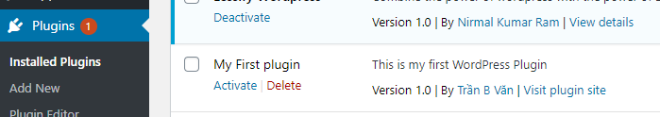

Hình . Kết quả plugin đã được hiển thị ra

* Lúc này ta chỉ cần nhấn Activate thì sẽ có kết quả như sau:

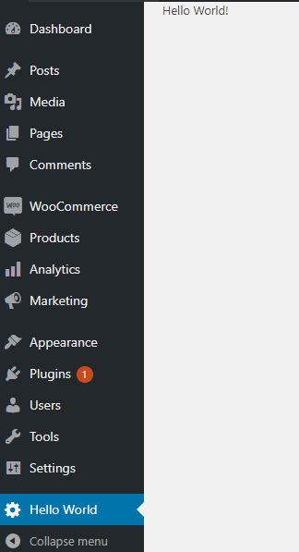

Hình . Kết quả đạt được